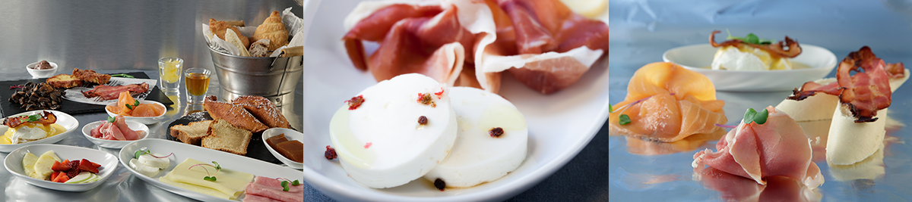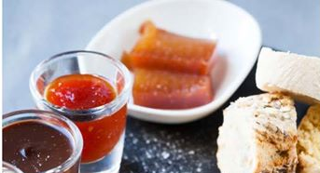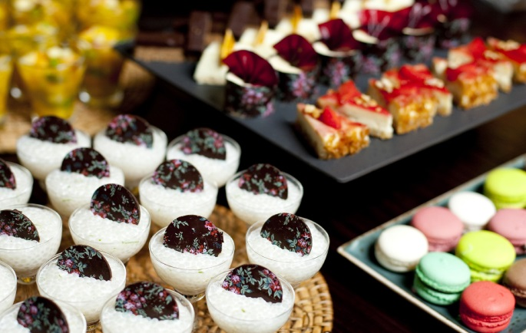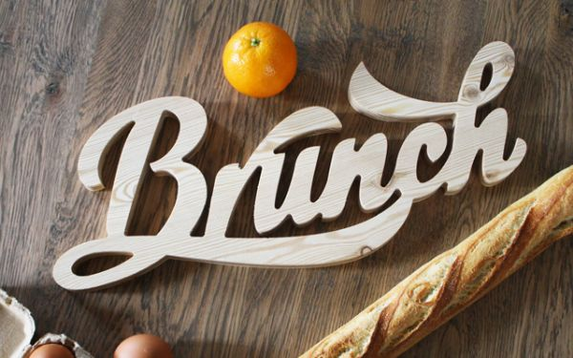BRUNCH

**Cesto de Pão e Croissants  
Manteiga aromatizada e marmelada  
Compotas de tomate e abóbora  
Panquecas e ganache de chocolate  
Presunto, Fiambre, Queijo Edam, Queijo Fresco e Rolinhos de salmão  
Escolha de ovos – Mexidos, Estrelados, Benedict ou Fiorentina  
Batata papilote, Tomate provençal, Cogumelos Portobello, Salsicha fresca e Bacon tostado  
Mini bola de berlim, Crumble de maçã, Mini pastel de nata  
Fruta Laminada ou Bola de Gelado**

**Brunch Criança**

**Cesto de Pão e Croissants  
Panquecas com molho de chocolate  
Compotas  
Ovo mexido com salsicha e batata frita  
Mini Pastel de Nata  
Fruta fresca ou gelado  
8€**

**Preguinho lisboeta  
10€**

**Hamburguer de novilho  
14€**

**Sábados das 12h às 16h**